**B站up@只有神知道的歌词特效 也就是seekladoom(QQ为1206586470) ，他的各种迷惑发言的截图记录和聊天记录的录屏我就花几分钟整理公开一下**

**这位seekladoom是一位在2016年就辍学，一直呆在家、不工作、不学习的啃老族，由于在qq群100303903（目前这群不能通过搜索群号找到）我叫他去学习去工作，seekladoom这位懒狗就发疯说要砍我，我希望他说到做到。以下这5张截图就是他声称要砍我的记录：**

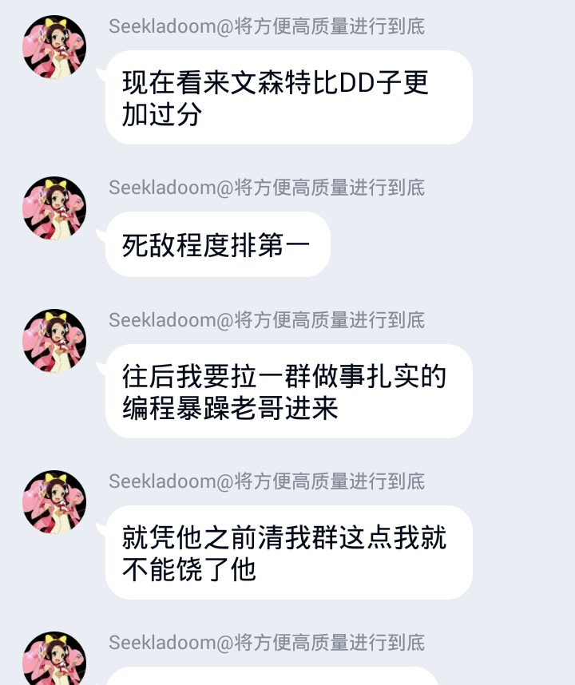

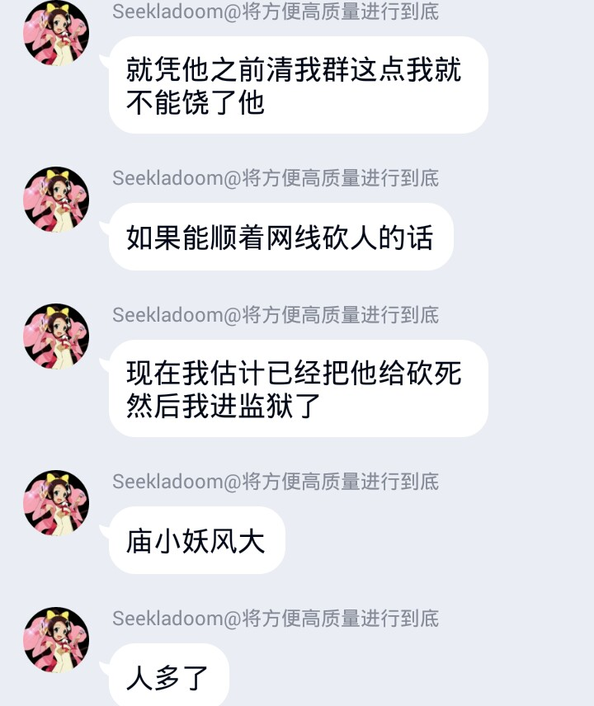







这位@**只有神知道的歌词特效**（也就是seekladoom），他有很严重的精神问题，尤其是妄想症很厉害。他天天在QQ群100303903里骂这个骂那个的，天天说有人给他使绊子，也不知道哪有人给他使绊子了，在群里他装得一副很在乎特效的样子，但是你叫他去学特效，他就会来咬你。他会莫名其妙地对高数和编程发脾气，他老觉得有人拿高数和编程装逼，可是我从来没有见过这样的人。我之前在群里反复叫他去工作、去学习，叫他不要啃老，他都快30的人了，心理年龄却停留在小学生阶段，我一叫他学习，他就发疯，就开始咬人，后来我退群以后，就开始他的拿手好戏——在背后骂人，说是要砍我，嗯，我在这里督促他，希望他能说到做到，我希望seek你千万不要怂，请过来砍我

其实以前我在群里劝他不要啃老，自己独立、不要当懒狗、去工作去学习的时候，就有一些群友私聊我，好像群里大家都知道这个seek的精神有问题：



2T（即tnti）私聊也很明白seek是精神有问题，但是2T一直在群里，确实是想看seek这个神经病的笑话的。然后2T经常换头像，后来头像换成这样了：

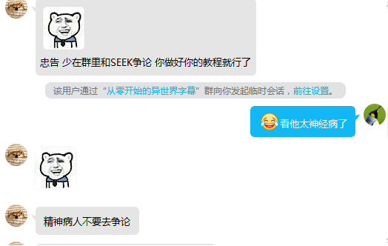



除了2T以外，群里也有其他人私聊我：









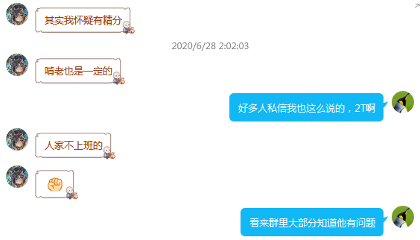

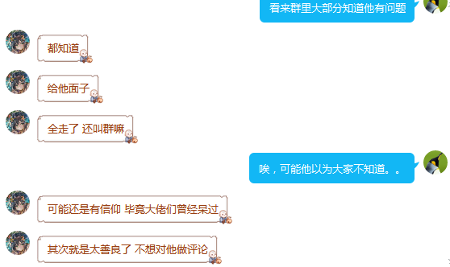

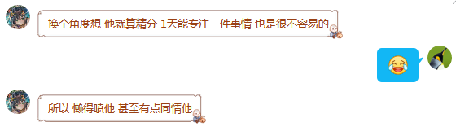



seek天天鬼混时间，我叫他学点吧，他不是装的多喜欢特效吗，为啥他啥特效都不会做，为啥他不学特效呢？他每天只知道在群里不停地玩QQ单机99+，各种装逼、喷人，劝他两句，他还会把你拉黑：



说他几句就被禁言拉黑

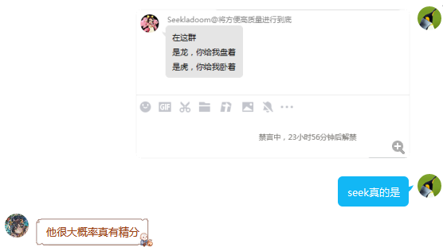

然后seek对于自己的腐败人生经历却极为地骄傲，甚至拿出来炫耀。他2016年辍学不知道说了几次，关键是他高考数学60分居然很骄傲的说出来（说实话现在的中学生，但凡是有在学习的，高考数学就不可能只得60分），最狠的是他居然很骄傲的说他和他爸在高速公路上面互殴过

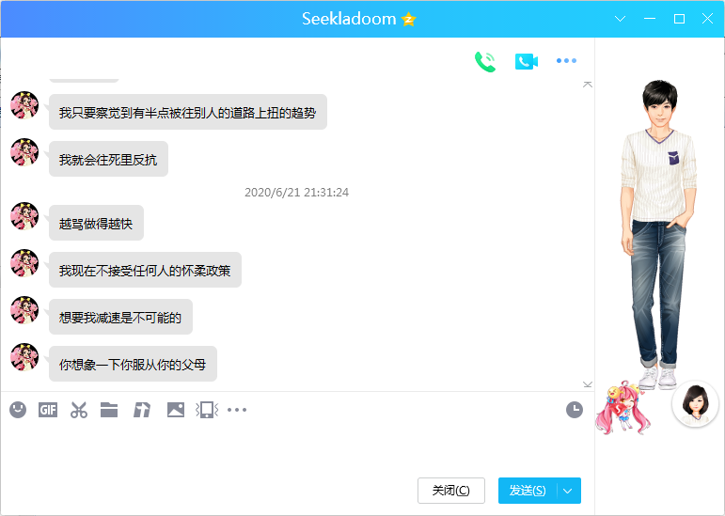





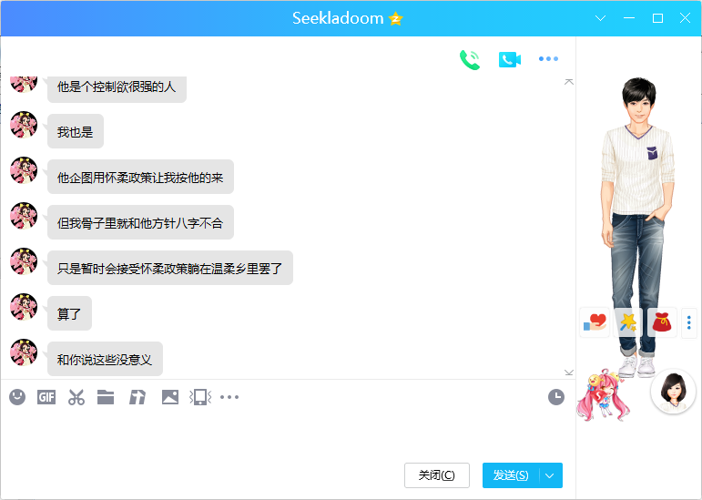

​

这种情况下他爸妈都能容忍seek这个快30岁的废物，让他啃老，我真的觉得他爸妈实在是太好了。seek你说你以前生活失败、生活腐烂也就算了，别人失败了知道站起来，他seek完全是不在乎。叫他工作学习他反倒说你在限制他，一句话里根本没有提到编程或者高数，他都能妄想症一样地把这当成是你在拿编程和高数装逼，请问seek到底是什么猪脑子？？都说烂泥扶不上墙，但是seek已经远超烂泥的级别了，其实我特别想知道有没有能把他关进精神病医院的办法，如果有的话，希望大家支个招（笑）

还有关于seek在群里的自嗨以及胡言乱语（**贯穿每一天的24小时，不夸张**），我会在这篇专栏里不定期更新，不管是他以前的言论还是现在的言论，我手上一堆截图。目前先说一下他有哪些迷惑言论，并随机挑选一些截图展示：

1.他说我看不得他进步（我不是叫他去学习吗，难道不是我督促他进步吗？？？）

2.他说他教过我、他带过我（这个恐怕是我最不能忍的了，我寻思着我自己一个人瞎折腾aeg，什么时候他到底教我啥了。后来他居然说是教我做人？？）

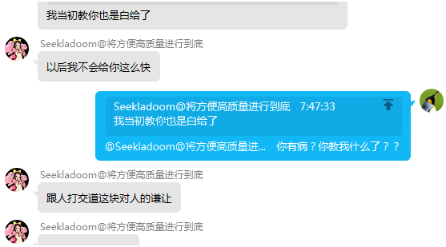

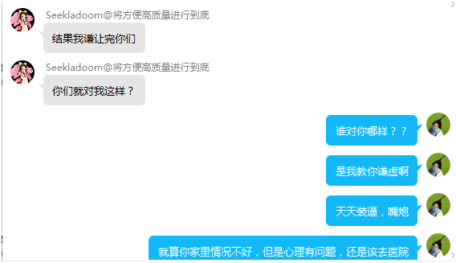

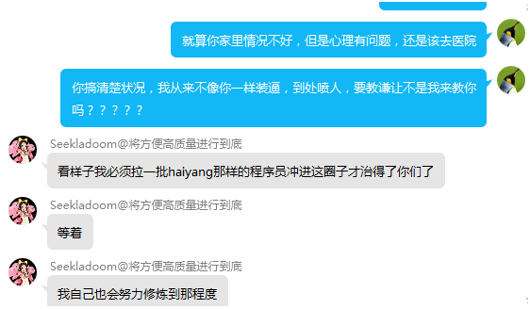

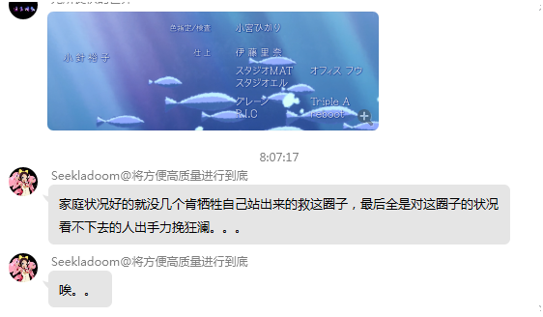

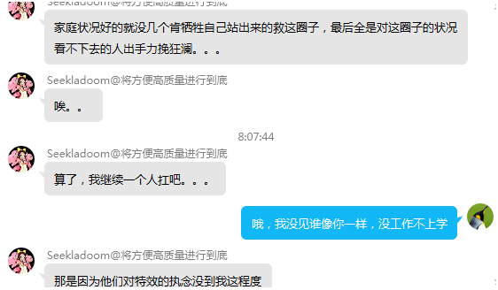

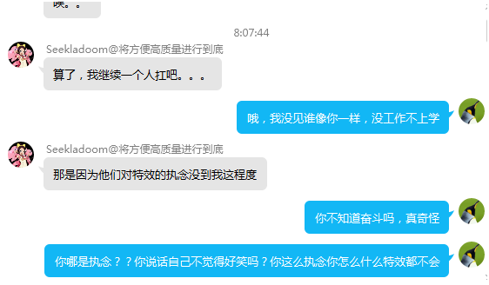

特别好笑的是，做特效又不是为了压人，他在那里说要找厉害的程序员来压我？？人家真程序员会不会理你这种啃老的废物啊？？**我从头到尾就叫他奋斗努力，他反过来一副我师傅的样子，说是教我做人、说是要找人压我，这seek到底是什么奇特大脑？？？**我做特效是我自己弄着玩的，又不想和任何人竞争，大家其他人也是，做aeg就是想做才做的，哪有像seek这种废物天天想着拿特效、拿程序员去压人、去管人的？？最逗的是，他说他要修炼到haiyang的水平，我寻思着你有本事在haiyang在你群里的时候这么说啊，haiyang前辈大佬可是你seek这辈子都碰瓷不了的人物。seek你2020一月份就说要学编程，嘴炮了半年，6月7月了，怎么你还没开始学编程呢？我知道你是懒狗，劝不动你，但是麻烦你不要天天在群里自嗨、装逼

3.他说想特效复兴（先不说特效情况实际怎么样，这话听起来像是他很喜欢特效一样，那你倒是学特效啊。seek这懒狗学了4年aeg，到现在连修饰语都弄不清楚，你有在学吗，还是你真就这么蠢？别的一堆新人学习一个周的aeg，水平就超过你学4年的水平，seek你好意思吗）

4.他说他要反抗高等数学和编程（这神经病言论就离谱，有没有人告诉我他脑子在想什么？他是中二病的小朋友吗？？？而且之前在群里没有一个人提什么高数编程什么的，就它seek天天一口一口高数，seek这疯子连数学都骂，他奔三的人了，中二病这么严重？？）

5.说我限制他（我叫他学习是限制他？）

6.他说数学简单（那么他为何不去学呢？？）他说编程简单（那么他为何不去学呢？？）

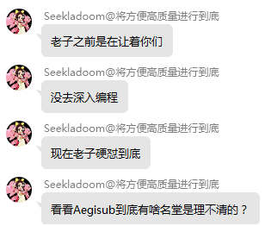

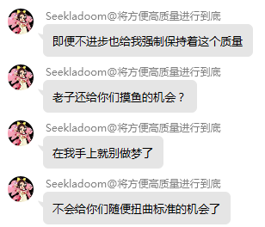

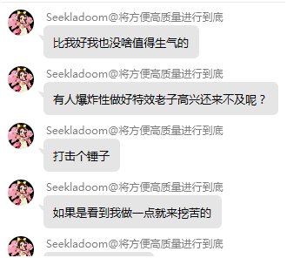

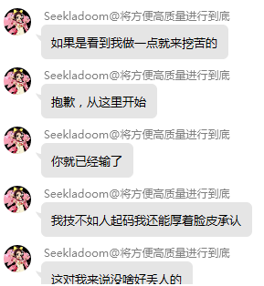

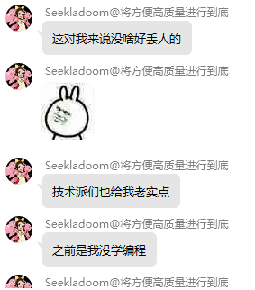

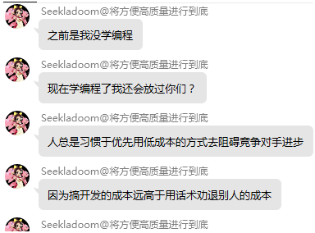

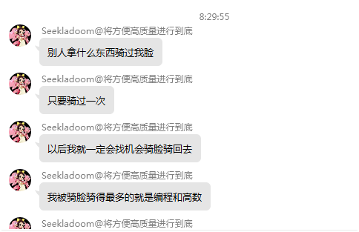



7.他说我做教程没发lua文件和ass文件（我寻思着你seek压根没看过我的视频，我教程讲的多清楚想必seek这脑子也肯定不懂。**但是我说过无数遍，有必要发的代码或者lua我肯定都会发的，就凭你还想黑我教程？**你是想说我故意不发文件让大家不能好好学吗？？你这迫害妄想症还能更严重一点吗？？？**我说过无数遍该发的代码或文件我都会发**，并且我视频只有几十个播放量根本没多少人看，你是想要我的各种文件来装逼吗，要伸手让我帮你做特效吗？我说过无数遍，大家有问题都可以在视频下面评论，你seek还要怎么伸手？**我说过无数遍如果有该发的lua文件或ass文件我都会发**）

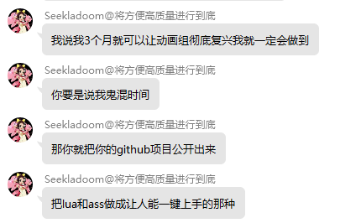

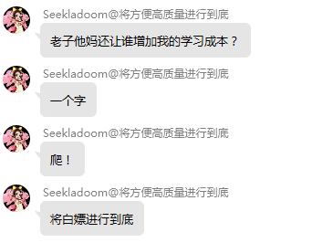

seek这白痴不仅想白嫖，还想直接一键特效？？不知道各位会做特效的小伙伴听到会怎么想。seek你准备以后和你的中二病一起下葬吗，一辈子中二病？一键特效也只有你这种猪脑子说得出来，你不如说你以后准备一键吃饭、一键打扫，倒是我希望你能一键入院

我之前在2020四月份的时候，就无比好心的劝过这个seek，叫他不要再鬼混时间了，不要一直啃老，不要在群里胡说八道和装逼。后来我发现无论说多少次都没有用，他还会反过来妄想我要和他对着干，毕竟他确实迫害妄想症相当严重。我认识aeg这个软件时间不长，一开始也没想到会遇到seek这样的败类人物，所以一开始我还会想要劝他，一开始哪知道他是这么神经病的



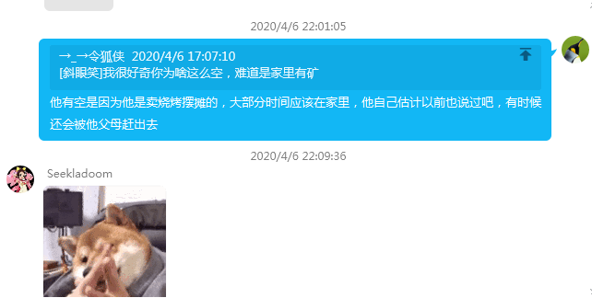

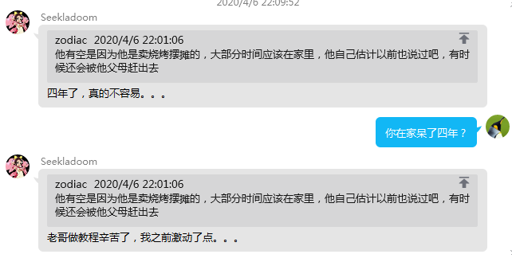

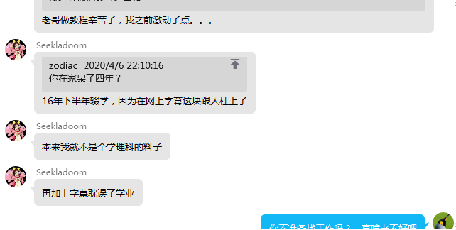

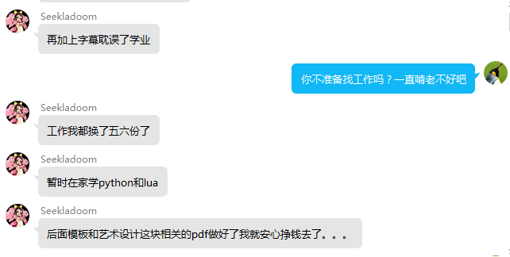

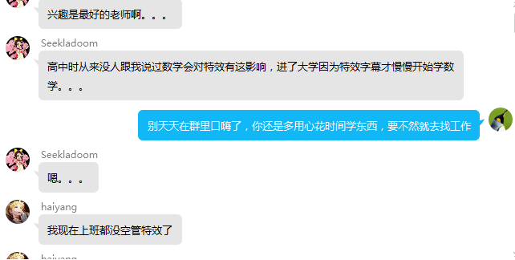

说真的，seek本身高考数学就才60分，他自己不是蠢就是没好好学习、没有做好一个学生的本分，学生不该好好学习吗，他还把自己辍学的原因算在字幕上？？做字幕会耽误你学业？？你怕不是在逗我。你从来就没好好学习过吧，本身就是烂泥扶不上墙的懒狗，说的好像你为了字幕牺牲很大，那怎么学了4年特效连修饰语都搞不懂呢，怎么我叫你学特效不不学呢，你不是特喜欢吗？为什么你早在说你学Python学lua，但是现在你都还没开始学这些呢？？光说不干啊？只知道天天在群里在背后骂这个骂那个人。

其实我特别喜欢下图中这位老哥对seek的发言，这位老哥不像我一样，我还和seek好好说话，这位老哥直接就开骂了，毕竟seek确实油盐不进嘛：

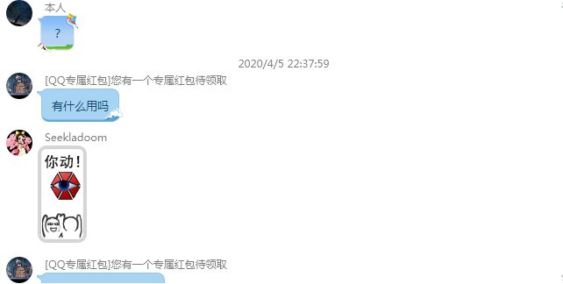

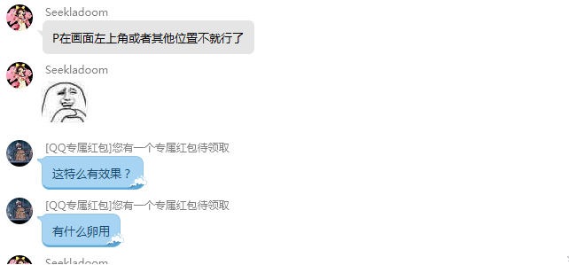



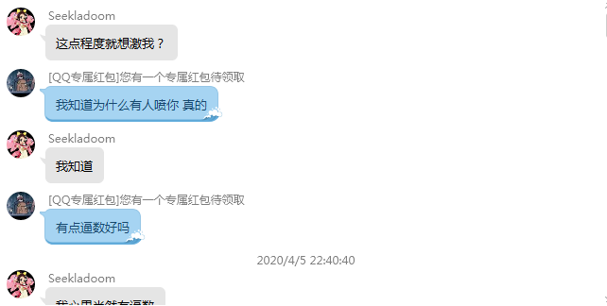

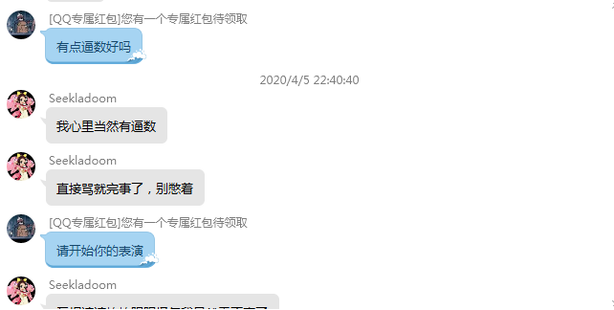

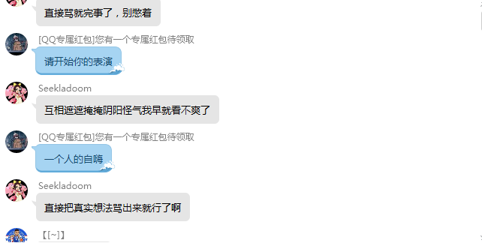

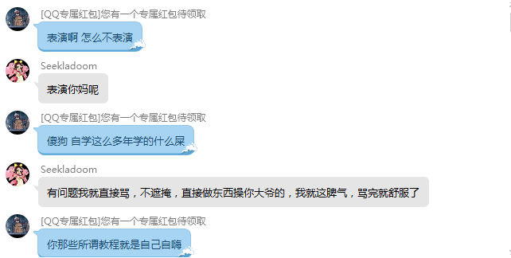

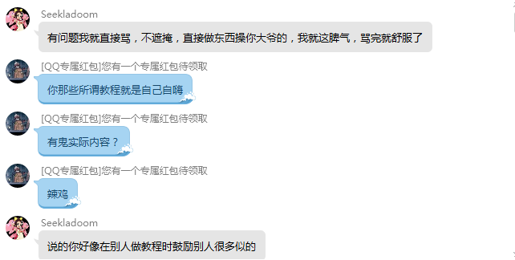

我之前还好心教过这个seek特效方面的问题，虽说在他问我问题之前我没有想到他学了4年特效，结果其实啥都没学、啥也不会，估计他这4年就是像现在这样天天在群里自嗨装逼混过来的吧

本文目前更新时间是6月30日（以后该篇专栏会不断补充seek的胡言乱语截图）

**另：seek你不要觉得我退群了你就可以在我背后骂我，你在群里说要砍我的事情我当然知道，还是希望你不要怂，说到做到，快来砍我。你群里的所有人都知道你有神经病、妄想症，所以只要你群里还有一个人，那么我就会能知道你在背后骂人的事情，你现在把群里的管理员给全部取消了，我也知道，但是除非你会把你群每一个人踢掉，否则，我就一直会有你在群里自嗨骂人的截图**